三、吸收薄膜电容器
型号命名：RT8568A *** **** ***
详细参数：（详见样本）

容量范围  Capacitance range | 0.047μF~50μF
额定电压  Rated Voltage | 630 V_{DC}~3000 V_{DC}
电容量允许偏差  Capacitance Tolerance | J:±5％ ，K:±10％
介质损耗角正切  Dissipation factor tgδ（in 10⁻³ at 20℃）
  at | C_{N} ≤0.1μF | 0.1μF＜C_{N} ≤1μF | C_{N} ＞1μF | C_{R} ＞1μF
  1 KHz  10 KHz  100KHz | -  -  5.0 | 0.5  0.8  - | 0.5  1.5  - | 0.5  1.5  -
绝缘电阻  Insulation Resistance (at 20℃ 100VDC,60S) | C_{N} ≤0.33μF | C_{N} ＞0.33μF
绝缘电阻  Insulation Resistance (at 20℃ 100VDC,60S) | 100 GΩ | 30000s
运行温度范围  Operating temperature range | -40 °C~ 85 °C
贮存温度范围  Storage temperature range | -40 °C~ 105 °C
耐电压  Voltage Endurance | 极间 Between Terminals：1.6U_{N} (10s)
安装  Installation | 任意方向 Any position
最大电极扭矩  Max torque of electrode | /
最大安装扭矩  Max torque of installation | /
湿度  Humidity | 95% （T _{test}=56days）
最高使用海拔  Maximum Altitude | 2000m
预期寿命  Lifetime Expectancy | 100 000 h @U_{N} ;θ_{hotspot}≤70℃

产品图片：

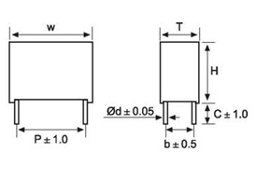
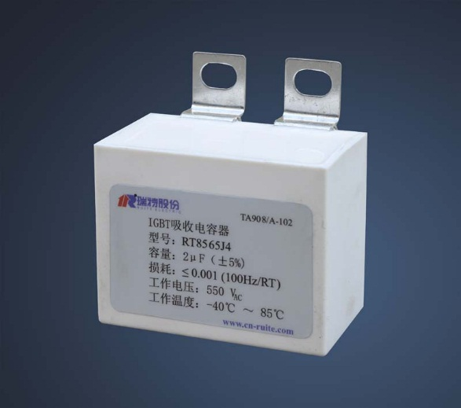
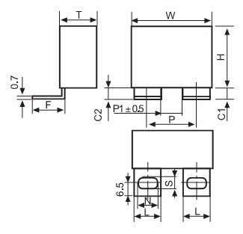
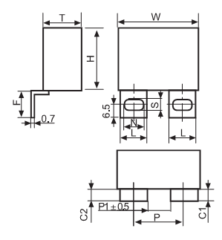

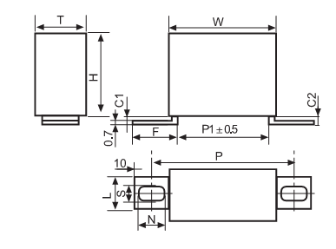

操作说明：
/

原理框图：

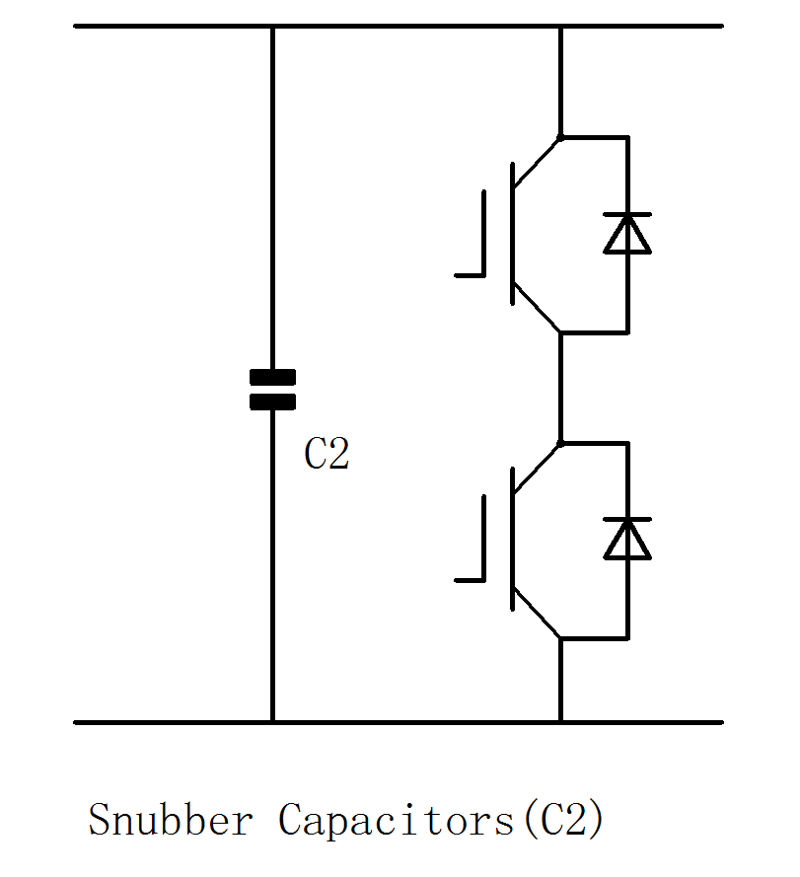

附件配件：
/

